功率
0.1MA
品牌
富凯特
尺寸
400mm×320mm×160mm
重量
13.5Kg
测量范围
0-1000ppb
加工定制
是
精 度
≤±2%
外壳材质
不锈钢
工作温度
-20℃-70℃
工作湿度
≤95%RH无结露
响应时间
≤30S（T90）
工作压力
86-110Kpa
检测方式
泵吸式
显示方式
7寸液晶显示/LED（选配）
输出信号
RS485 / GPRS / TCP/IP
可售卖地
北京;天津;河北;山西;内蒙古;辽宁;吉林;黑龙江;上海;江苏;浙江;安徽;福建;江西;山东;河南;湖北;湖南;广东;广西;海南;重庆;四川;贵州;云南;西藏;陕西;甘肃;青海;宁夏;新疆
型号
FKT-600-AQI
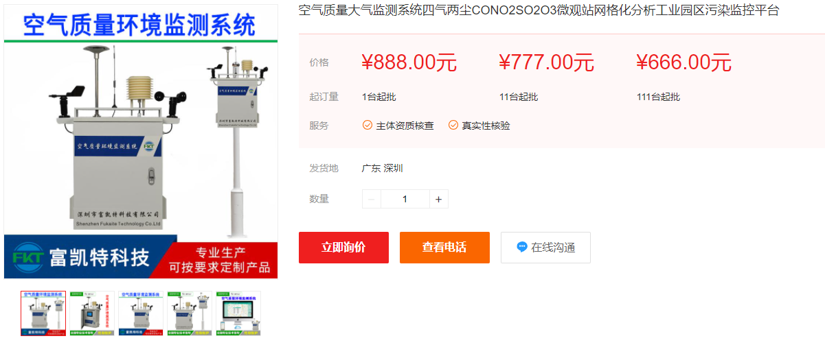
产品详情
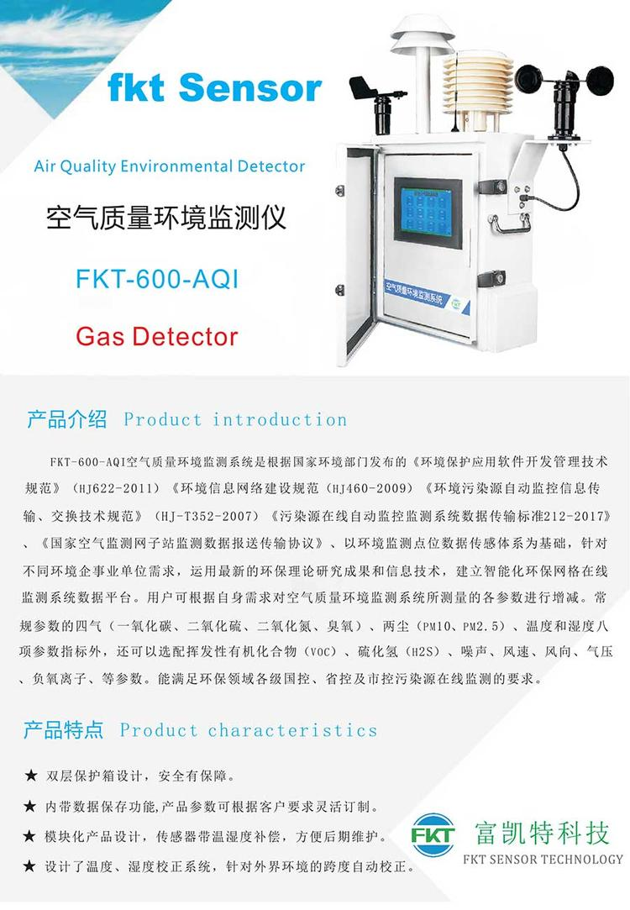
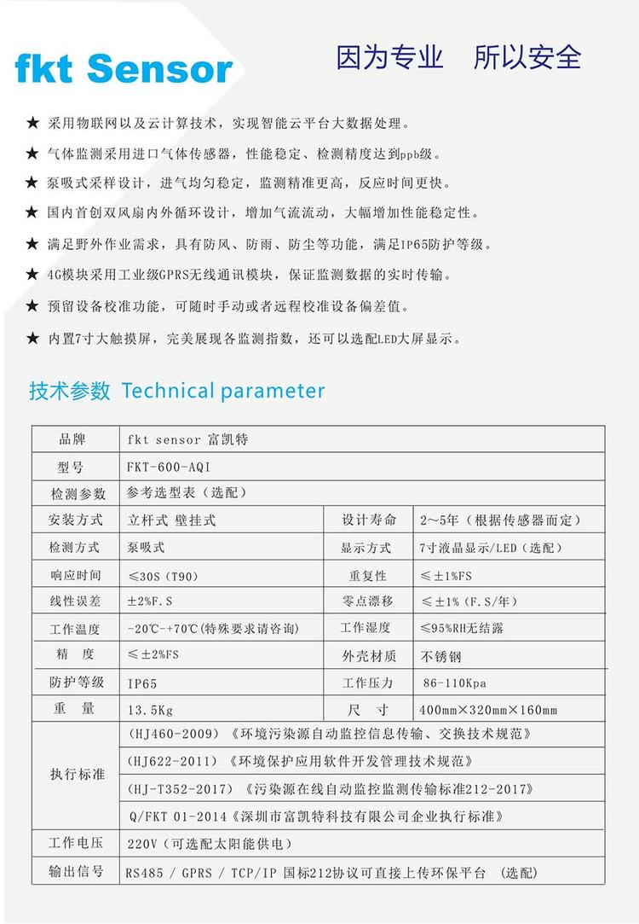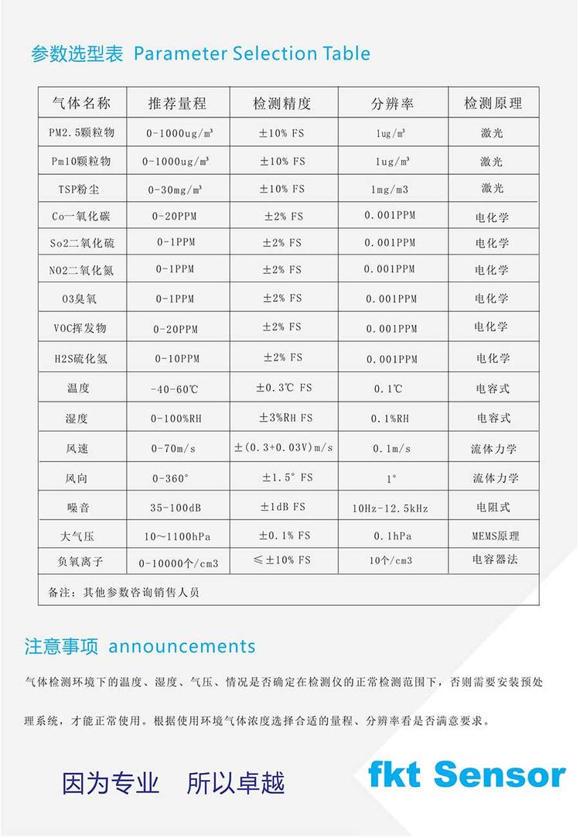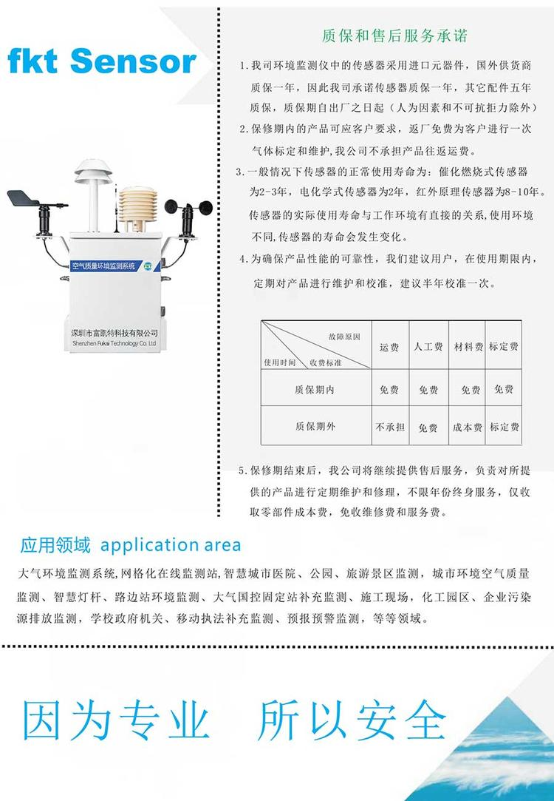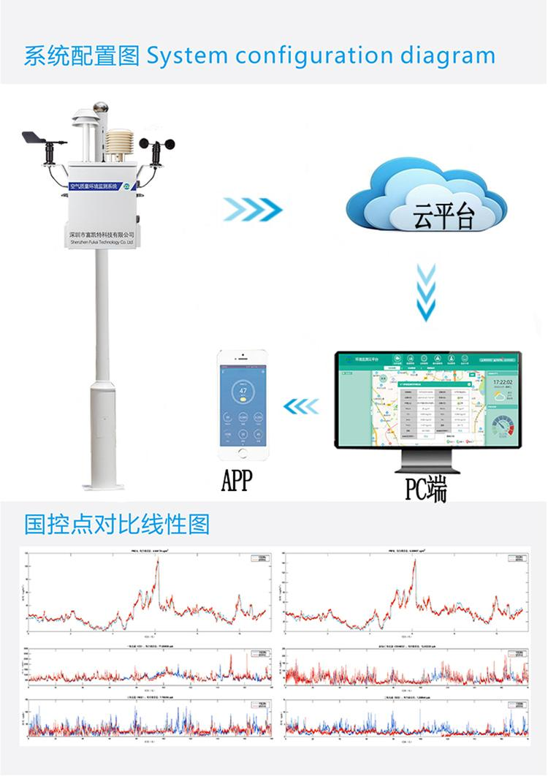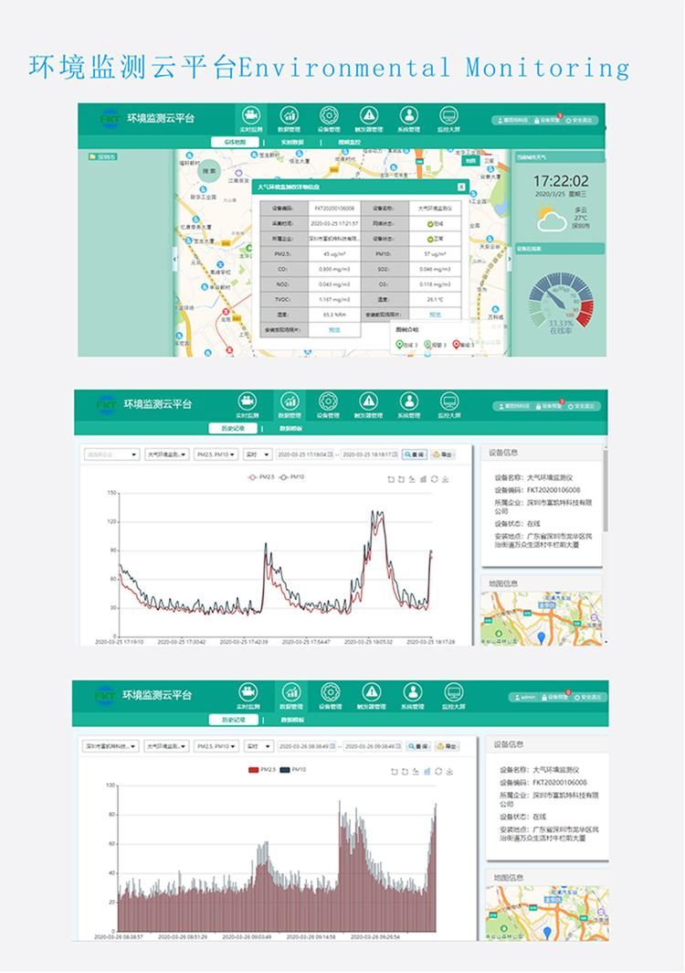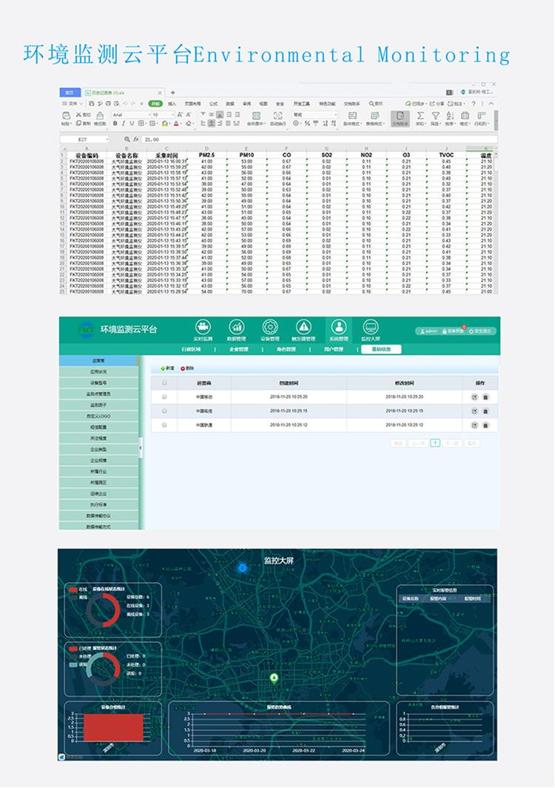
◆ 双层保护箱设计，安全有保障。
◆ 质量好，价格低，适合网格化，批量化推广。
◆ 模块化产品设计，传感器带温湿度补偿，方便后期维护。
◆ 内带数据保存功能，产品参数可根据客户要求灵活订制。
◆ 采用物联网以及云计算技术，实现智能云平台大数据处理。
◆ 气体监测采用进口气体传感器，性能稳定、分辨率高、检测精度达到ppb级。
◆ 颗粒物监测采用激光散射法测量，响应速度快、量程范围宽。
◆ 泵吸式采样设计，进气均匀稳定，监测精准更高，反应时间更快。
◆ 数据采集主机采用工业级ARM处理器，性能稳定、功耗低。
◆ 4G模块采用工业级GPRS无线通讯模块，保证监测数据的实时传输。
◆ 预留设备校准功能，可随时手动或者远程校准设备偏差值。
◆ 国内首创双风扇内外循环设计，增加气流流动，大幅增加性能稳定性。
◆ 满足野外作业需求，具有防风、防雨、防尘等功能，满足IP65防护等级。
◆ 设计了温度、湿度校正系统，以及针对外界典型环境的跨度自动校正。
◆ 内置7寸大触摸屏，完美展现各监测指数，还可以选配LED大屏显示。

